1. **Szkeleton tervezése**
   1. ***A szkeleton modell valóságos use-case-ei***
2. *Worker üres mezőre mozog*
3. *Crate eltol másik Cratet*
4. *Crate eltol egy Worker-t*
5. *Worker falra / oszlopra próbál lépni*
6. *Worker egy másik Workernek ütközik*
7. *Worker áttol egy Cratet üres mezőre*
8. *Worker Crate-t falnak / oszlopnak tol*
9. *Worker nyitott Hole-ra lép*
10. *Crate Cratet tol egy Workerre*
11. *Crate nyitott Hole-ra kerül*
12. *Crate aktiválja a kapcsolót*
13. *Worker Cratet tol egy másik Workerre*
14. *Crate EndTile-ra mozog*
15. *Switch aktivál egy Holet*
16. *Switch deaktivál egy Holet*
    * 1. **Use-case diagram**

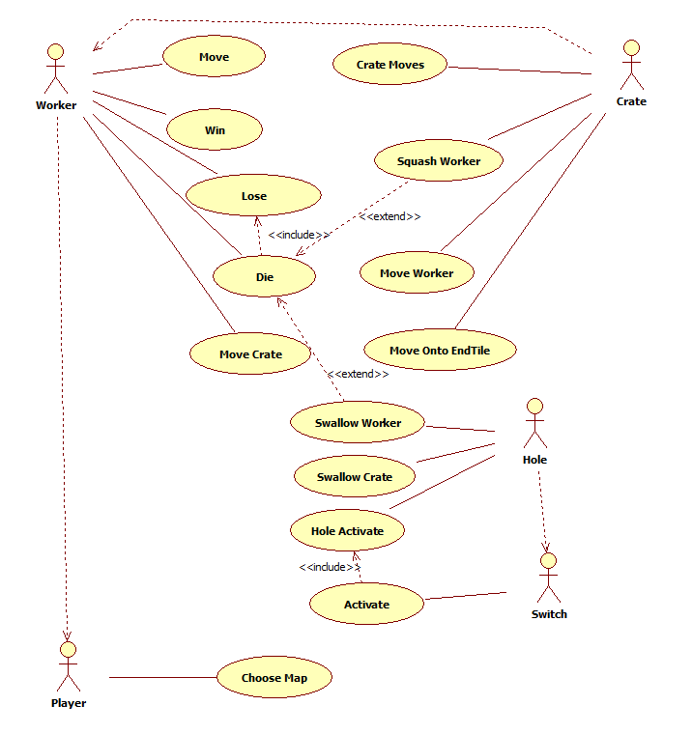

* + 1. **Use-case leírások**

|  |  |
| --- | --- |
| **Use-case neve** | Worker Wins |
| **Rövid leírás** | Egy Worker nyer. |
| **Aktorok** | Worker |
| **Forgatókönyv** | Egy Worker nyer, mert a pálya végén neki van a legtöbb pontja, vagy Ő az egyetlen életben maradt Worker. |

|  |  |
| --- | --- |
| **Use-case neve** | Worker Moves |
| **Rövid leírás** | Egy worker mozog a pályán. |
| **Aktorok** | Worker |
| **Forgatókönyv** | Egy Worker lép egy adott irányba, mert a felhasználó irányítja, vagy egy Crate tolja, vagy nem tud mozogni, mert nincs helye az adott irányban. (Vagy Ő, vagy, amit tol falnak ütközik.) |

|  |  |
| --- | --- |
| **Use-case neve** | Worker Loses |
| **Rövid leírás** | Egy Worker veszít. |
| **Aktorok** | Worker |
| **Forgatókönyv** | Egy Worker veszít, mert meghal, vagy a pálya végén nem neki van a legtöbb pontja. |

|  |  |
| --- | --- |
| **Use-case neve** | Worker Moves Crate |
| **Rövid leírás** | Worker mozgatja a Cratet. |
| **Aktorok** | Worker |
| **Forgatókönyv** | Egy Worker mozgat egy Cratet valamilyen irányba, mert a játékos irányítja, vagy Őt is tolja valaki, vagy nem tudja mozgatni, mert nincs hely az adott irányba. (Vagy Ő, vagy, amit tol falnak ütközik.) |

|  |  |
| --- | --- |
| **Use-case neve** | Player Choses Map |
| **Rövid leírás** | A Játékos kiválasztja a pályát, amin játszani szeretne. |
| **Aktorok** | Player |
| **Forgatókönyv** | A program felkínál egy listát a választható pályákról, amik közül a játékos választ. |

|  |  |
| --- | --- |
| **Use-case neve** | Crate Moves |
| **Rövid leírás** | Crate mozgatódik a pályán. |
| **Aktorok** | Crate |
| **Forgatókönyv** | Egy Crate mozgatva van a pályán, esetlegesen Ő is tolhat valakit, ha van valami az útjában, vagy nem mozdul, mert az adott irányba nincs hely. (Vagy Ő, vagy, amit tol falnak ütközik.) |

|  |  |
| --- | --- |
| **Use-case neve** | Crate Ativates Switch |
| **Rövid leírás** | Crate rámegy egy Switch-re és aktiválja. |
| **Aktorok** | Crate |
| **Forgatókönyv** | Egy Crate rámegy egy Switchre, ami ezáltal aktivál egy Hole-t. |

|  |  |
| --- | --- |
| **Use-case neve** | Crate Moves Worker |
| **Rövid leírás** | Crate ellök egy Worker-t. |
| **Aktorok** | Crate |
| **Forgatókönyv** | Egy Crate eltol egy Workert az adott irányba. |

|  |  |
| --- | --- |
| **Use-case neve** | Crate Moves Crate |
| **Rövid leírás** | Crate ellök egy másik Crate-et. |
| **Aktorok** | Crate |
| **Forgatókönyv** | Egy Crate eltol egy másik Crate-et az adott irányba. |

|  |  |
| --- | --- |
| **Use-case neve** | Switch Toggles Hole |
| **Rövid leírás** | Switch kapcsol egy Hple-t. |
| **Aktorok** | Switch |
| **Forgatókönyv** | A Switch állapota megváltozott, ezért a Hole állapotát is változtatja. (Lenyomott állapotba lépéskor nyitja, csukott állapotba lépéskor csukja.) |

|  |  |
| --- | --- |
| **Use-case neve** | Hole Swallows Worker |
| **Rövid leírás** | Hole elnyel egy Worker-t. |
| **Aktorok** | Hole |
| **Forgatókönyv** | Hole-ba, ami nyitva van beleesik egy Worker, emiatt meghal. |

|  |  |
| --- | --- |
| **Use-case neve** | Hole Activates |
| **Rövid leírás** | Hole aktiválódik. |
| **Aktorok** | Hole |
| **Forgatókönyv** | A hozzá tartozó Switch aktiválja a Hole-t és belesik ami rajta van. |

|  |  |
| --- | --- |
| **Use-case neve** | Crate Moves Onto EndTile |
| **Rövid leírás** | Crate rámegy egy EndTile-ra. |
| **Aktorok** | Crate |
| **Forgatókönyv** | Crate rámegy egy EndTile-ra, majd eltűnik és az Őt aktívan toló Worker kap pontot. Ha nincs több Crate a pályán, akkor a pályának vége. |

|  |  |
| --- | --- |
| **Use-case neve** | Crate Squashes Worker |
| **Rövid leírás** | Crate összenyom egy Worker-t. |
| **Aktorok** | Crate |
| **Forgatókönyv** | Crate mozdulni próbál, maga előtt tolna egy Workert, de az nem tud mozdulni, emiatt a Crate rámegy a Workerre és megöli Őt. |

|  |  |
| --- | --- |
| **Use-case neve** | Hole Swallows Crate |
| **Rövid leírás** | Hole elnyel egy Crate-t. |
| **Aktorok** | Hole |
| **Forgatókönyv** | Hole-ra, ami nyitva van beleesik egy Crate, emiatt eltűnik. Amennyiben ez volt az utolsó Crate, akkor a pálya véget ér. |

* 1. ***A szkeleton kezelői felületének terve, dialógusok***

A szekeleton menüvezérelt módon fog működni. A felhasználónak meg kell adnia a kívánt parancsnak a kódját, majd a program lefuttatja azt. A program indítás után ki kell választani a pályát. A menü tervezett felépítése itt látható:

1. Worker moves

*1.1 Szabad az út? Y/N

*1.2 Eltolt valamit? Y/N

2. Tile-re Worker érkezne

*2.1 Üres a Tile? Y/N

*2.1.1 Doboz van a Tile-n? Y/N  
 *2.1.2 Másik worker van a Tile-n? Y/N  
3. A Tile-re dobozt tolnának  
 *3.1 Üres a Tile? Y/N

*3.1.1 Doboz van a Tile-n? Y/N  
 *3.1.2 Másik Worker van a Tile-n? Y/N  
4. Egy Játékossal doboz ütközik  
 *4.1 Van hova csúsznia a játékosnak? Y/N  
5. Egy lyukra dobozt tolnak

*5.1 Nyitva van a lyuk? Y/N

6. Egy lyukra játékos akar lépni

*6.1 Nyitva van a lyuk? Y/N

7. Egy kapcsolóra dobozt tolnak

*7.1 Van valami a kapcsolóhoz tartozó lyukon? Y/N

*7.1.1 Doboz van a lyukon? Y/N

9. Kilépés a játékból

*9.1 A játék valamelyik játékos győzelmével, vagy felhasználói megszakítással zárult. 1/2/q

A *-gal jelölt menü pontokat nem lehet kiválasztani, ezt a program automatikusan megteszi, ha a felhasználó a parancs szülőjét meghívta. Ezek (1 kivétellel) igen/nem típusú kérdések. A kérdések végén láthatóak a lehetséges válaszok. Az utolsó pont lefuttatásnál az ‘1’ és ‘2’ lehetőségek lefuttatása után a játék újra visszalépteti a játékost a pálya választási fázisba, felhasználói megszakítás esetén pedig kilép a program.

Egy általános parancs futása a következő képen néz ki:

! Parancs kódja és neve

> [ClassName].MethodName(VariableName) (Metódus hívás)

? A metódus futása során előforduló elágazások kiválasztása végett kérdések.

# ValueName=NewValue

< [ClassName].MethodName(VariableName):ReturnValue (Metódus visszatérése, annak értékével együtt.)

A parancs futása úgy kezdődik, hogy kommentben (!-lel induló sor) kiírja a szekeleton, hogy melyik parancs fog lefutni, majd a futás közben előforduló metódus hívások a elején egy ‘>’ karakter jelzi, hogy metódus hívásról van szó, majd szögletes zárójelek között következik a metódus osztályának a neve, amit pont után követ e metódus neve, valamint paraméter(ek) értéke(i).

Egy metódus futása közben előforduló elágazások közül az ág kiválasztására a felhasználónak kérdést (?-lel kezdődő sor) tesz fel a program, majd a kiválasztott ágban folytatja tovább.

Amikor egy metódus visszatér, akkor a sor elején ‘<’ karakter jelzi ezt. A metódus híváshoz hasonlóan kiírja a program, mely metódus tér vissza, majd kettőspont után kiírja a visszatérési értéket. (Void esetén “void”-ot.)

Metódus futása közben előfordulhatnak kommentek. (!-lel kezdődő sorok)

* 1. ***Szekvencia diagramok a belső működésre***

*Az ábrák alatt feltüntetésre kerül, mely Use-Case-hez tartozik.*

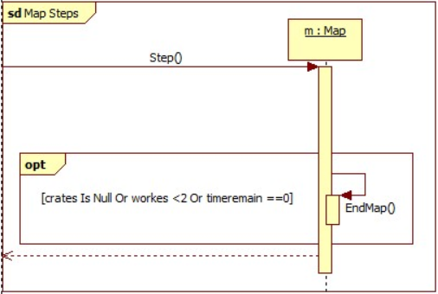

5.3.1. ábra: Worker wins, Worker loses

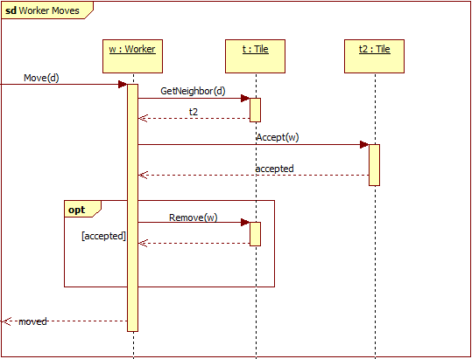

5.3.2. ábra: Worker Moves

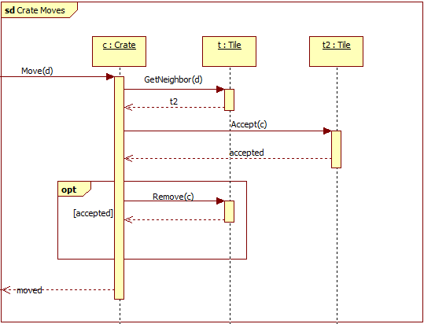

5.3.3. ábra: Crate Moves

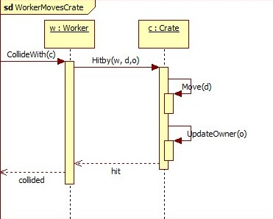

5.3.4. ábra: Worker Moves Crate

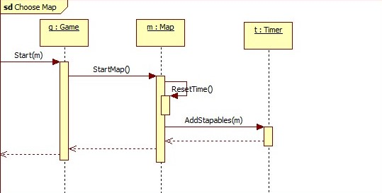

5.3.5. ábra: Player Chooses Map

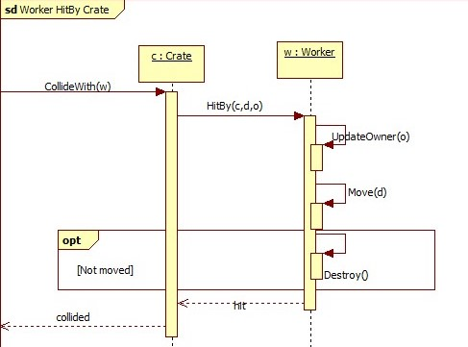

5.3.6. ábra: Crate Moves Worker, Crate Squashes Worker

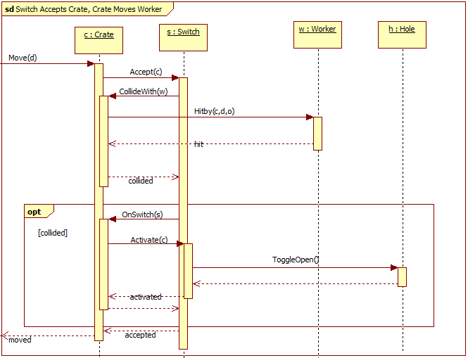

5.3.7. ábra: Crate Activates Switch, Switch Toggles Hole, Hole Activates, Crate Moves Worker

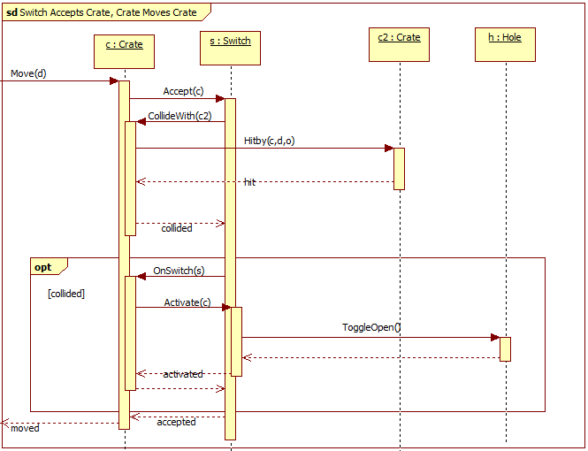

5.3.8 ábra: Crate Activates Switch, Switch Toggles Hole, Hole Activates, Crate Moves Crate

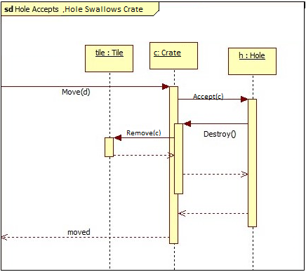

5.3.9. ábra: Hole Swallows Crate

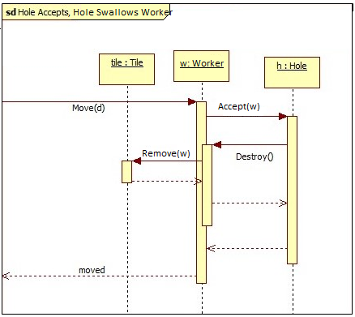

5.3.10. ábra: Hole Swallows Worker

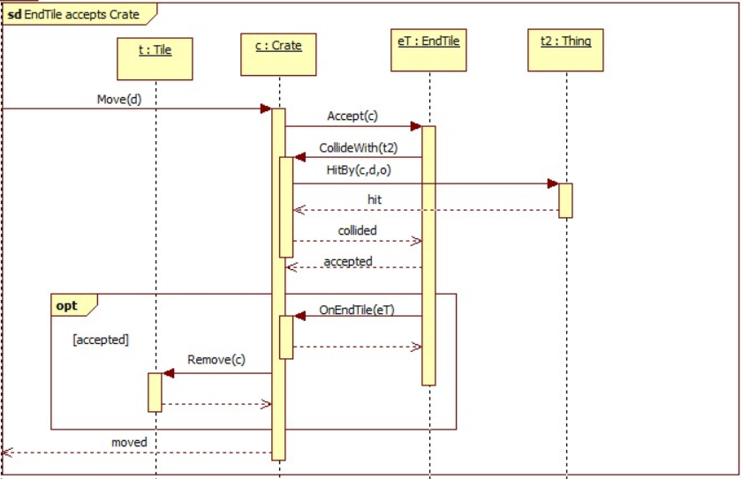

5.3.11. ábra: Crate Moves Onto Endtile

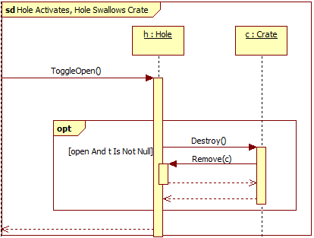

5.3.12. ábra: Hole Activates, Hole Swallows Crate

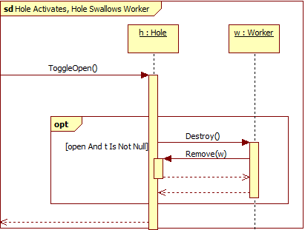

5.3.13. ábra: Hole Activates, Hole Swallows Worker

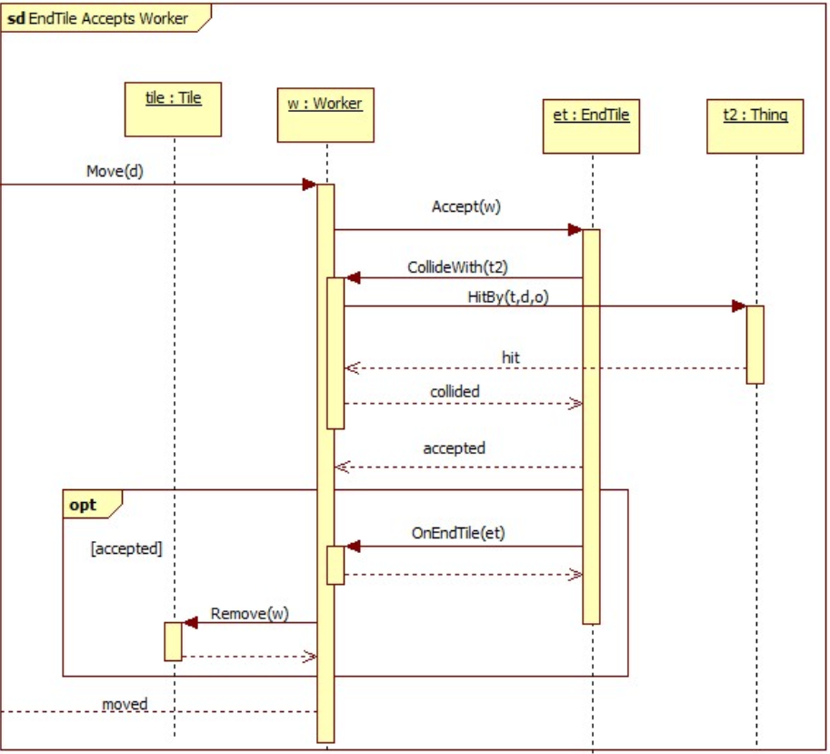

5.3.14. ábra: Worker Moves

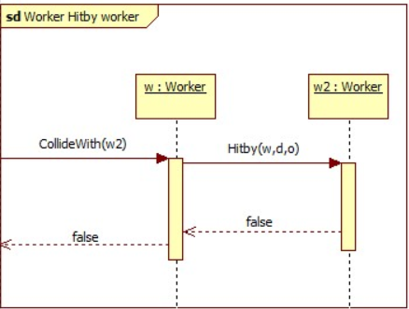

5.3.15. ábra: Worker Moves

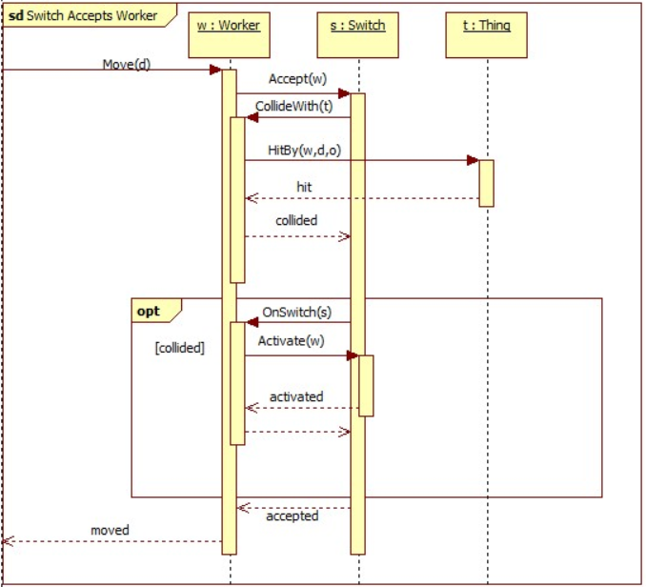

5.3.16. ábra: Worker Moves

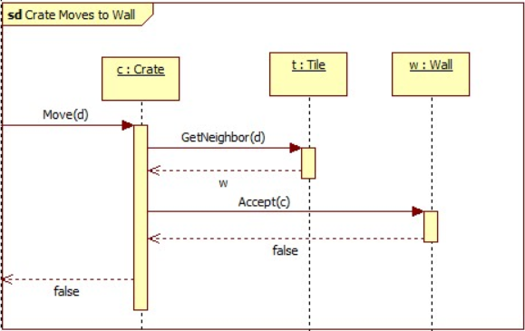

5.3.17. ábra: Crate Moves

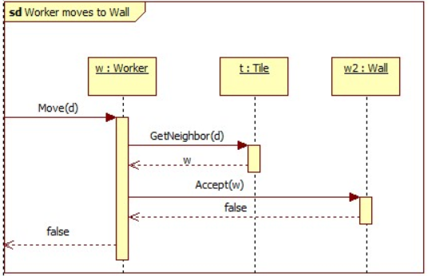

5.3.18. ábra: Worker Moves

* 1. ***Kommunikációs diagramok***

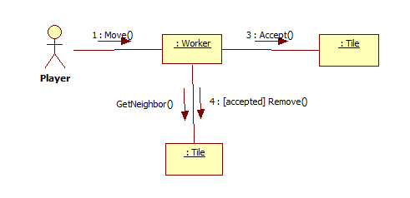

*5.4.1. ábra :Worker Moves*

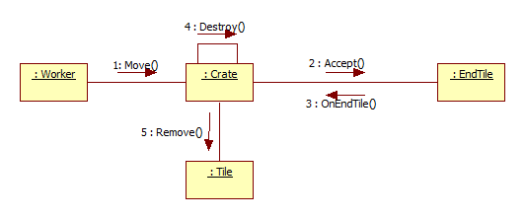

*5.4.2. ábra:* Crate Moves Onto EndTile, Worker Moves Crate

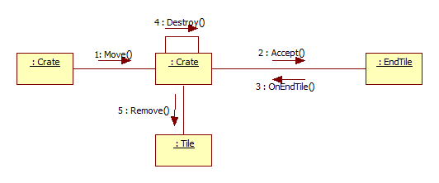

*5.4.3. ábra:*Crate Moves Onto EndTile, Crate Moves Crate

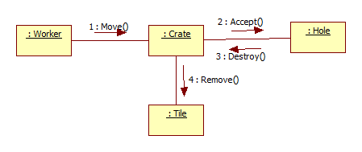

*5.4.4. ábra:* Hole Swallows Crate, Worker Moves Crate

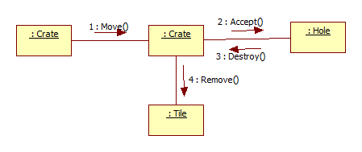

*5.4.5. ábra:* Hole Swallows Crate, Crate Moves Crate

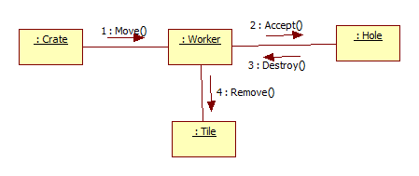

*5.4.6. ábra:* Hole Swallows Worker, Crate Moves Worker, Worker Loses

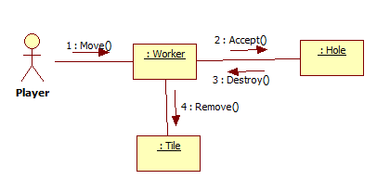

*5.4.7. ábra:* Hole Swallows Worker , Worker Moves , Worker Loses

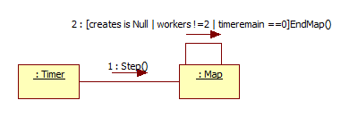

*5.4.8. ábra:* Worker Wins, Worker Loses

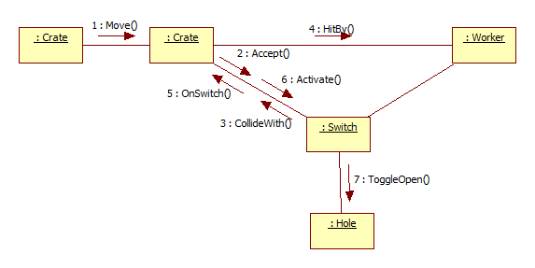

*5.4.9. ábra:* Crate Activates Switch, Switch Toggles Hole, Hole Activates, Crate Moves Crate,Crate Moves Worker

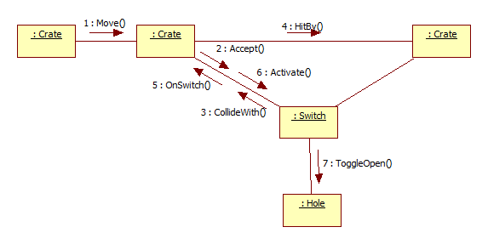

*5.4.10. ábra:* Crate Activates Switch, Switch Toggles Hole, Hole Activates, Crate Moves Crate

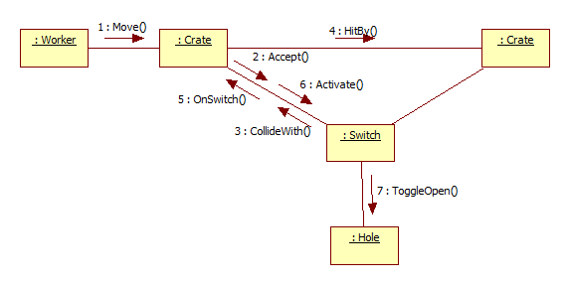

*5.4.11. ábra:* Crate Activates Switch, Switch Toggles Hole, Hole Activates, Crate Moves Crate, Worker Moves Crate

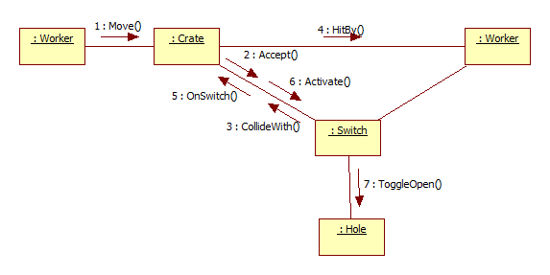

*5.4.12. ábra:* Crate Activates Switch, Switch Toggles Hole, Hole Activates, Crate Moves Worker, Worker Moves Crate

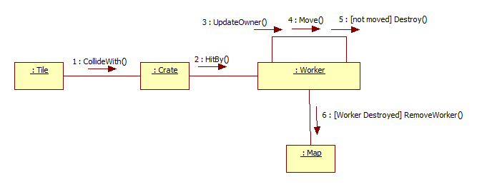

*5.4.13. ábra:* Crate Squashes Worker

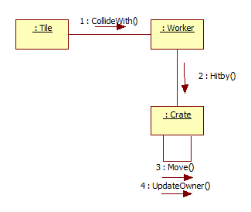

*5.4.14. ábra:* Worker Moves Crate

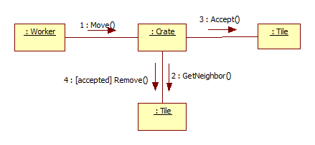

*5.4.15. ábra:* Crate Moves, Worker Moves Crate

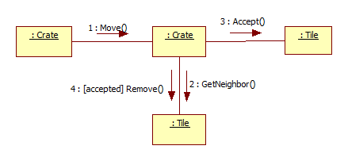

*5.4.16. ábra:* Crate Moves, Crate Moves Crate

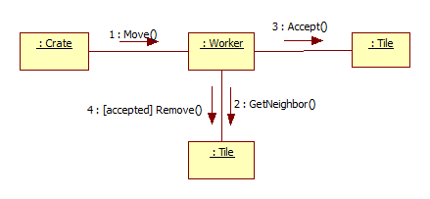

*5.4.17. ábra:* Crate Moves, Crate Moves Worker

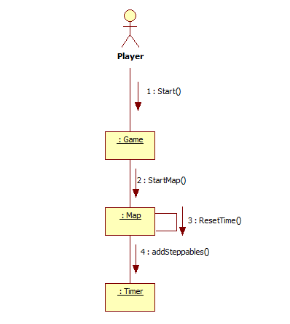

*5.4.18. ábra:* Player Chooses Map

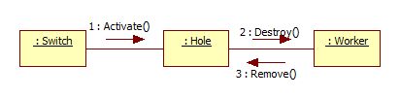

*5.4.19. ábra:* Hole Activates, Hole Swallows Worker

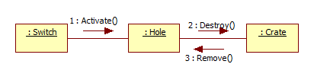

*5.4.20. ábra:* Hole Activates, Hole Swallows Crate

* 1. ***Napló***

|  |  |  |  |
| --- | --- | --- | --- |
| **Kezdet** | **Időtartam** | **Résztvevők** | **Leírás** |
| 2018.03.05. 19:00 | 2,5 óra | Torma | Tevékenység: Use-Casek elkészítése és felvitele a dokumentumba. |
| 2018.03.06. 16:00 | 2,5 óra | Tóth D. | Tevékenység: Szekvencia diagramok elkészítése és felvitele a dokumentumba. |
| 2018.03.07. 20:00 | 2,5 óra | Tóth V. | Tevékenység: Kommunikációs diagramok elkészítése és felvitele a dokumentumba. |
| 2018.03.08. 21:00 | 2,5 óra | Veres | Tevékenység: Felhasználói felület megtervezése. |
| 2018.03.09. 20:00 | 2,5 óra | Pünkösd | Tevékenység: Dokumentum lektorálása, hibák javítása. |